**C 프로그래밍2 중간시험 2021-04-20**

분반 2 학과: _컴퓨터과학과___ 학번: _202010863_ 이름: __ 박은희_______­­­____

다음 문제를 풀어 답을 쓰거나 캡처를 달고, “2021-cp2-mid-학생이름.doc”(또는 docx, hwp)로 저장하여 제출하시오.

프로그램 소스파일은 각 문제에 표시된 이름으로 저장하고 이들만 따로 Ubuntu상에서 zip 명령으로 압축하여 제출하시오. (설명 영상 참고)

시험 중 문의는 ecampus Q&A, 클라썸을 사용하지말고, 개별적으로 email: [ybaek@smu.ac.kr](mailto:ybaek@smu.ac.kr), 카카오톡 또는 문자로 하세요.

0. 아래 문장을 읽는 자신의 모습을 동영상 “2021-cp2-mid-pledge-학생이름.mp4”으로 담아 제출하세요. (제출하지않은 경우 중간시험 답안을 일체 채점하지 않습니다.)

“나는 오늘 프로그래밍 2 중간 시험을 온라인으로 응시함에 있어, 일체의 부정행위를 하지 않고, 오직 내 능력을 바탕으로 양심적으로 답안을 작성하여 제출할 것임을 엄숙하게 서약합니다. 2021년 4월 20일 상명대학교 ㅇㅇㅇㅇ학과 ㅇㅇㅇ(이름)”

1. UNIX/LINUX의 파일 편집기 vi의 사용방법을 명령어모드, 삽입모드, 마지막행모드의 관점에서 설명하시오. (10) (이 자리에 답을 적으시오. 150자 이상. 그림을 넣어도 됩니다.)

명령어모드는 입력한 내용을 명령어로 해석하여 커서이동, 페이지이동 등을 수행할 수 있다. 그리고 명령어모드에서 i, I, a, A, o, O 키를 사용하여 삽입모드로 옮겨가게 되며 삽입모드는 key stroke이 파일의 내용으로 반영한다. 또한 삽입모드에서 ESC 키를 사용하여 다시 명령어모드로 돌아올 수 있으며 ZZ를 누르면 vi를 종료하고 나갈 수 있게 된다. 마지막으로 마지막행모드는 파일 전체에 영향을 미치는 명령이다. 명령어 모드에서 :, /, ? 키를 누르면 마지막행모드로 이동하여 검색, 저장, 바꾸기 등을 수행할 수 있다. 마지막행모드에서 w를 누르면 하드디스크에 저장이 되고, q, q!를 누르면 vi가 종료되며 ESC 키를 누르면 명령어모드로 돌아갈 수 있다.

2. storage class와 관련된 C의 keyword인 auto, static, extern, register 가 각각어떤 역할을 하는지 설명하시오. (10) (이 자리에 답을 적으시오. 150자 이상. 그림을 넣어도 됩니다.)

Auto는 지역변수를 선언할 때 디폴트이기 때문에 따로 지정할 필요가 없으며 함수 내에서만 사용 가능하다.

Static은 함수와 전역변수, 지역변수 모두에 적용할 수 있다. Static 함수는 함수가 정의된 소스파일에서만 사용되도록 정의한다. Static 전역변수는 이름을 숨겨주어 전역 변수가 선언된 소스 파일에서만 사용되도록 제한한다. Static 지역변수는 지역 변수가 프로그램시 생성되고, 프로그램 종료 시 소멸되게 만든다.

Extern은 다른 소스 파일에 선언된 전역 변수나 함수를 사용할 때 이용할 수 있다. 이때, 지역변수에는 사용할 수 없고, 전역변수에만 사용할 수 있다.

Register은 변수를 메모리에 할당하는 대신 CPU의 레지스터에 할당한다. 변수를 레지스터에 할당하면 변수에 빠르게 접근할 수 있다.

3. 다음 UNIX 명령어가 무엇을 하는 명령어인지 정확하게(하는 일, 사용 방법) 쓰시오. (10) (이 자리에 답을 적으시오)

가. ls

나. mkdir

다. cd

라. rm

마. pwd

가. Ls는 파일과 디렉토리 내용들을 제공하는 명령어이다. 터미널에서 ls를 입력하여 사용할 수 있다.

나. Mkdir은 새로운 디렉토리를 만들어주는 명령어이다. 만들고 싶은 디렉토리의 이름을 dirname이라고 했을 때, mkdir dirname 을 터미널에 입력하면 새로운 디렉토리를 만들 수 있다.

다. Cd는 디렉토리를 변경해주는 명령어이다. 이동하고자 하는 디렉토리의 이름을 dirname이라고 했을 때, cd dirname 을 터미널에 입력하면 그 디렉토리로 이동할 수 있다.

라. Rm은 하나 이상의 파일을 삭제할 때 사용하는 명령어이다. 삭제하고 하는 파일의 이름을 filename이라고 했을 때, rm filename 을 터미널에 입력하면 그 파일을 삭제할 수 있다.

마. Pwd는 현재 작동하고 있는 디렉토리의 이름을 출력한다. 터미널에 pwd를 입력하면 사용할 수 있다.

4. 다음 두 선언은 어떻게 다른가 차이점을 설명하시오. (10) (이 자리에 답을 적으시오. 100자 이상. 그림을 넣어도 됩니다.)



Amessage는 배열로, 주소 값을 변경할 수 없기 때문에 배열자체를 변경할 수 없지만 string constant에 접근할 수 있기 때문에 데이터의 내용은 변경할 수 있다.

반면 pmessage는 포인터로, 주소 값을 담고 있어서 주소 값을 변경할 수 있기 때문에 배열자체를 변경할 수 있다. 하지만 string constant에 접근할 수 없기 때문에 데이터의 내용을 변경할 수 없다.

5. <https://www.tiobe.com/tiobe-index/> 에서

1) 이 인덱스가 의미하는 바가 무엇인가?

2) 이것을 통해 우리가 얻을 수 있는 통찰은 무엇인가?

를 150자 이상으로 적으시오. (이 자리에 답을 적되, 사이트 원문이나 번역을 복사하여 붙이기는 안됩니다.) (10)

1) 이 인덱스는 2021년 4월에 사용되는 프로그래밍 언어 비율 순위를 나타낸 것이다. 즉 프로그래밍 언어의 인기를 보여주는 척도이다. 더불어 2020년 4월의 프로그래밍 순위와 변화량도 나타나고 있다.

2) objective – c가 2011년과 2012년에 올해의 언어상을 수상하며 인기가 좋았다. 하지만 새로운 언어의 등장으로 급작스럽게 멈추게 되었고 현재 상위 20위권 밖으로 밀려났다. 이 일은 불과 10년만에 일어난 것이다. 그만큼 프로그래밍 언어는 빠르게 변화하고 있다. 이 인덱스를 꾸준히 살펴봄과 더불어 지속적인 관심을 가져 급변하는 프로그래밍 언어 시장에 뒤쳐지지 않아야겠다는 생각이 든다. 또한 새로운 소프트웨어 시스템을 구출할 때 어떤 프로그래밍 언어를 채택해야 하는지에 대한 전략적으로 결정해야겠다는 생각도 든다.

6. 6으로 나누면 1이 남고, 8로 나누면 5가 남고, 13으로 나누면 10이 남는 정수 중에서 1000에 가장 가까운 정수를 구하는 프로그램을 6.c로 만들고, 이를 $gcc –o 6 6.c로 컴파일 하시오. $./6하여 수행하여 결과를 보이시오. (10) (소스코드와 모든 과정을 파악할 수 있도록 캡처하여 이곳에 붙이시오. 소스코드에는 comment를 해야 합니다. 6.c는 추후 압축파일에 추가하여 제출합니다.)

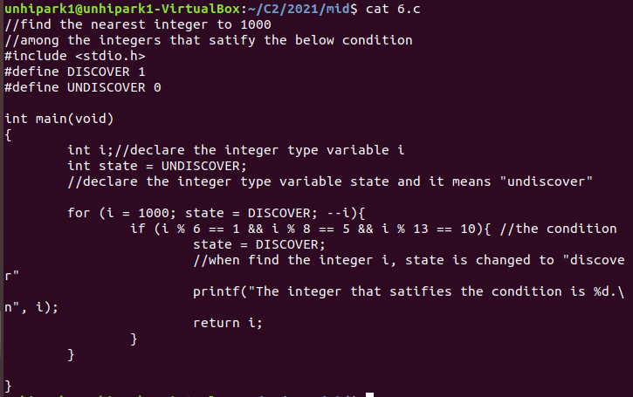

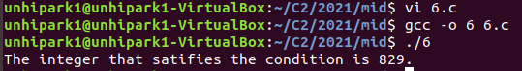

7. 아래와 같이 입력한 정수를 소인수 분해하여 결과를 내는 프로그램을 7.c로 만들고 이를 $gcc –o 7 7.c로 컴파일 하시오. $./7하여 수행하여 결과를 보이시오. (10) (소스코드와 모든 과정을 파악할 수 있도록 캡처하여 이곳에 붙이시오. 소스코드에는 comment를 해야 합니다. 7.c는 추후 압축파일에 추가하여 제출합니다)

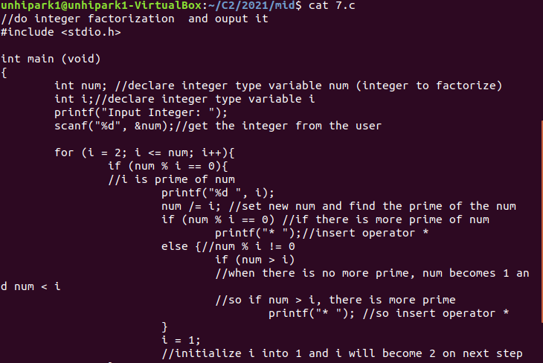

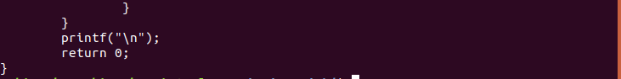

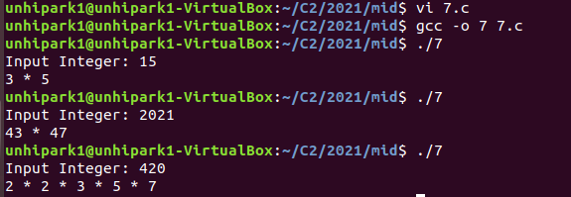

8. 다음과 같은 이차원 배열이 있다.

double a[][5] = {{ 1.0, 6.0, 11.0, 16.0, 21.0 },

{ 2.0, 7.0, 12.0, 17.0, 22.0 },

{ 3.0, 8.0, 13.0, 18.0, 23.0 },

{ 4.0, 9.0, 14.0, 19.0, 24.0 },

{ 5.0, 10.0, 15.0, 20.0, 25.0 }};

이 배열의 row의 합과 평균, column의 합과 평균, 전체 합과 평균을 아래 그림과 같이 출력해주는 프로그램을 8.c로 만들고 이를 $gcc –o 8 8.c로 컴파일 하시오. $./8하여 수행하여 결과를 보이시오. (10) (소스코드와 모든 과정을 파악할 수 있도록 캡처하여 이곳에 붙이시오. 소스코드에는 comment를 해야 합니다. 8.c는 추후 압축파일에 추가하여 제출합니다)

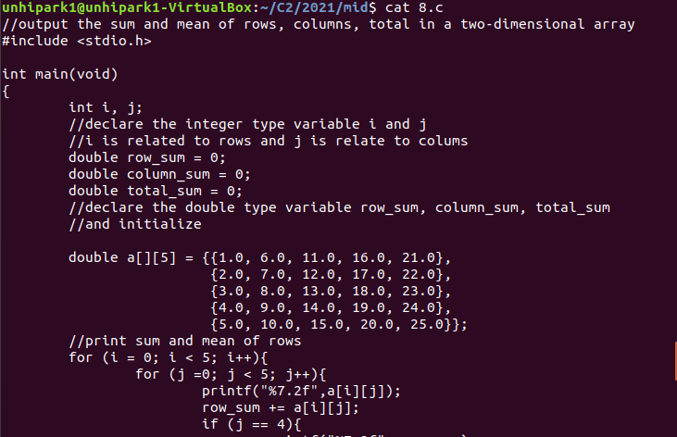

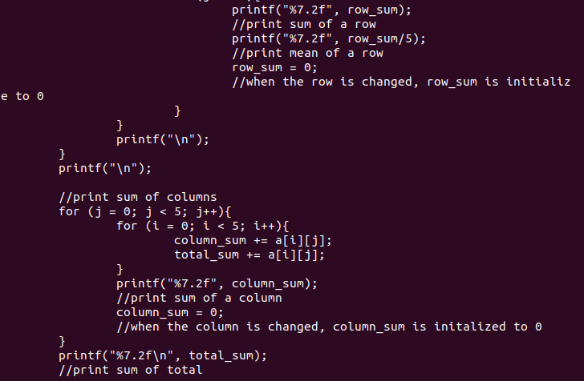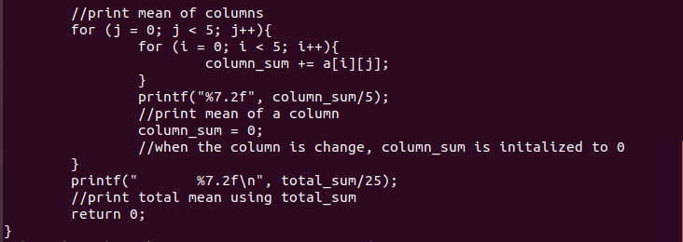

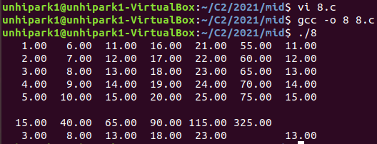

9. command-line argument로 공급되는 입력 문자열의 단어들을 사전순으로 정렬하여 출력하는 프로그램을 9.c로 만들고 이를 $gcc –o 9 9.c로 컴파일 하시오. $./9하여 아래의 그림과 같이 수행하여 결과를 보이시오. (10) (소스코드와 모든 과정을 파악할 수 있도록 캡처하여 이곳에 붙이시오. 소스코드에는 comment를 해야 합니다. 9.c는 추후 압축파일에 추가하여 제출합니다)

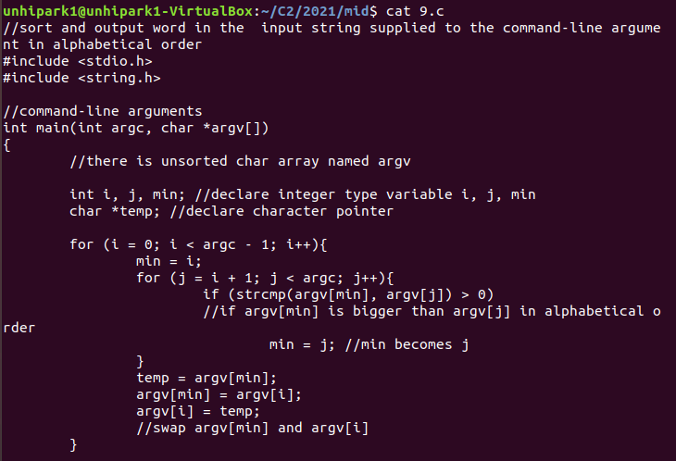

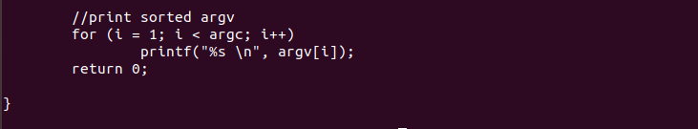

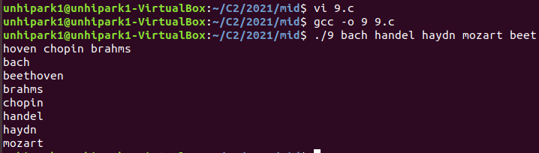

10. 지난 8주간 본 강의에 대한 여러분의 feedback을, 좋은 점, 부족한 점, 개선 방향, 건의 사항 등을 중심으로 100자 이상 써 주시기 바랍니다. (5)

꼼꼼한 개념설명과 더불어 실습을 직접 보여주시고 그 부분을 오류없이 따라서 할 수 있다는 점이 좋다. 그리고 교수님께서 먼저 시행착오를 겪으시고 그것을 알려주신 것이라서 적은 시간동안 많은 것을 배울 수 있는 것 같다. 또한 클라썸이라는 익명 플랫폼을 이용해 부담없이 질문할 수 있고 또한 함께 수업듣는 분들의 질문을 나눌 수 있어서 공부와 수업에 더 도움이 되는 것 같다. 부족한 점이나 건의 사항은 없다.

(정리) 만들어진 소스파일을 아래와 같이 압축하고

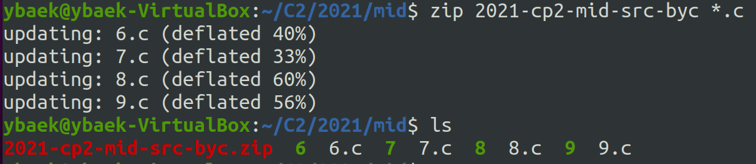

동영상파일 2021-cp2-mid-pledge-학생이름.mp4

답안파일 2021-cp2-mid-학생이름.doc

소스압축파일 2021-cp2-mid-src-학생이름.zip

를 e-Campus 중간시험과제 란에 제출하시오.

(끝, 수고했습니다.)